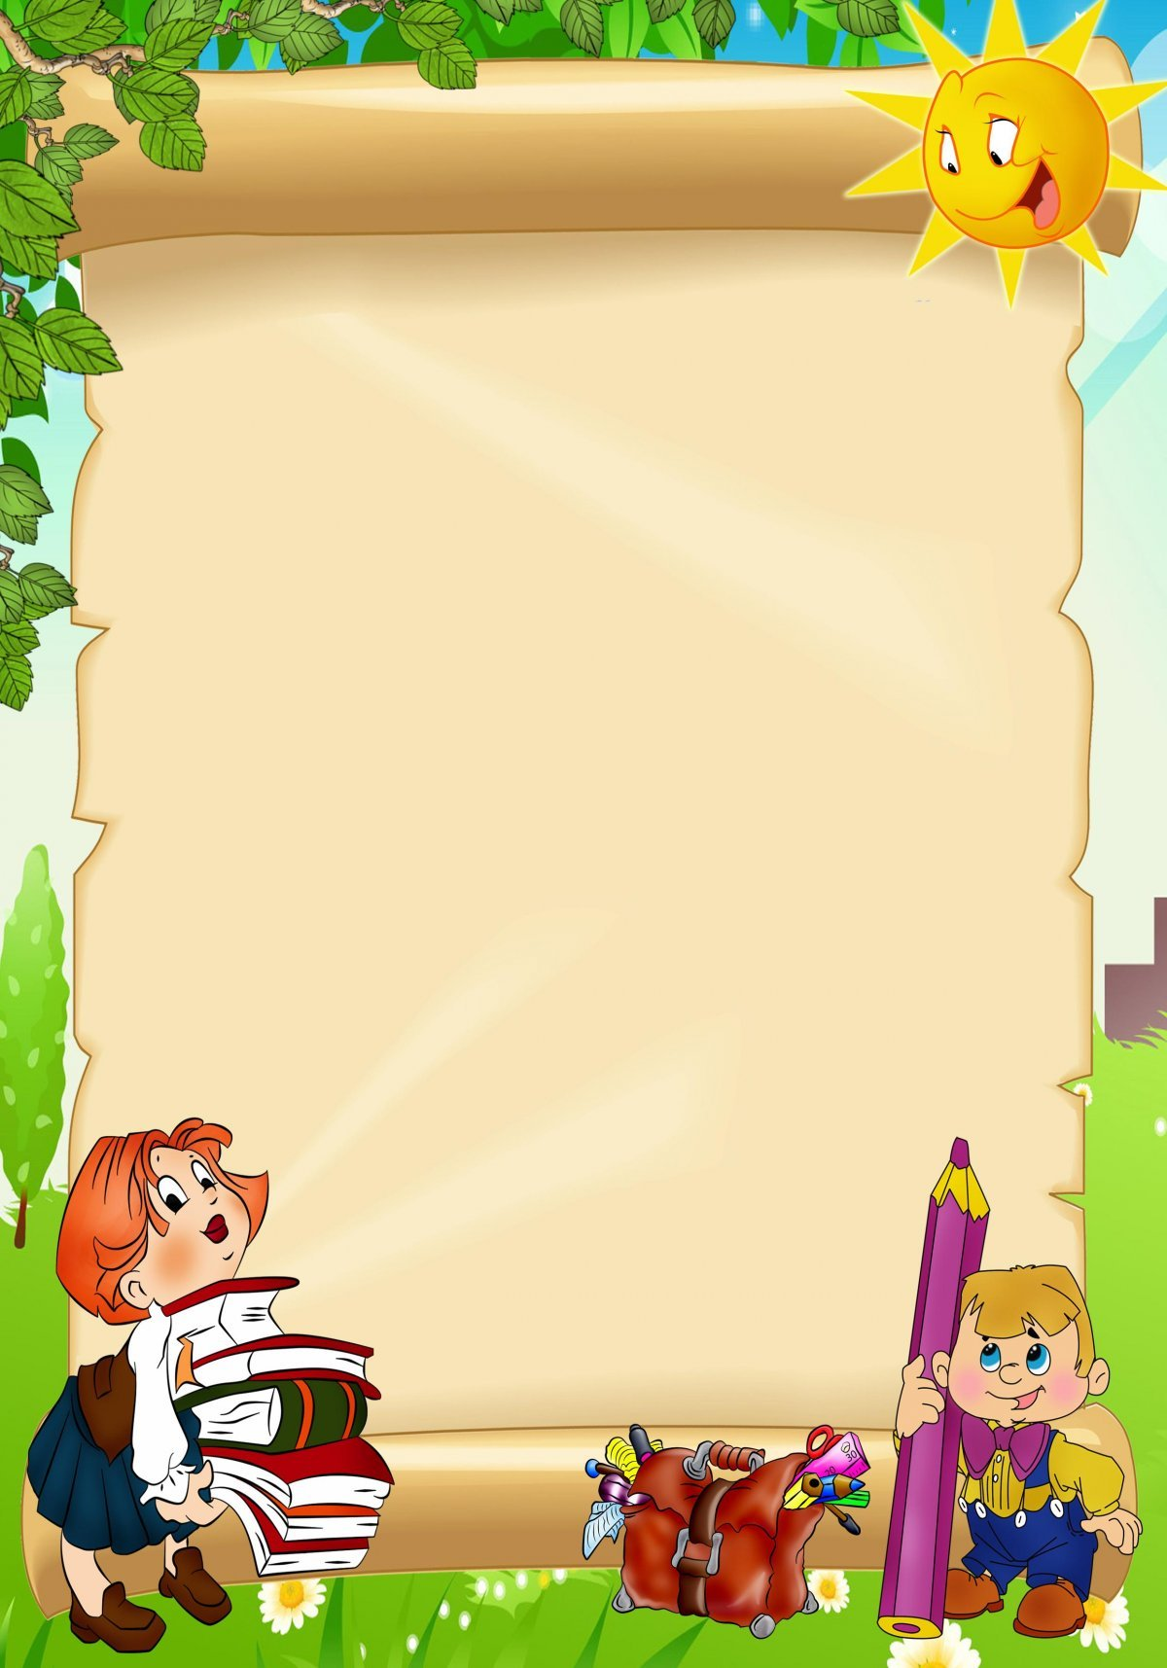  МДОУ «Детский сад  «Ферзиковский»»  УДАЧИ  ВАМ И ВАШЕМУ МАЛЫШУ!  С уважением,  педагог-психолог  Матвиенко  Оксана Игоревна | 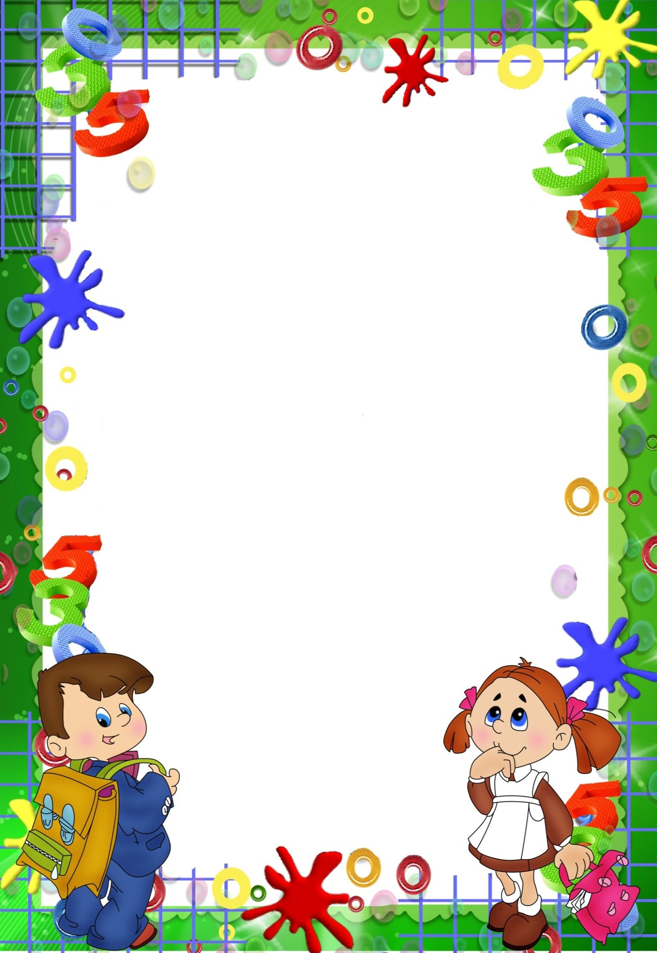  Рекомендации родителям будущих первоклашек  «ГОТОВИМ  МАЛЫША  К ШКОЛЕ»
Общие знания, которыми ребенок должен владеть при поступлении в 1 класс…  - Я» (имя, фамилия, пол, возраст, место проживания).  - Моя семья (Ф. И. О. родителей, состав семьи, профессии).  - Окружающий мир (животные и растения, времена года и явления природы, люди и техника и т. д.)  Математические представления  - Числовая последовательность в пределах 20.  - Сложение и вычитание в пределах 10.  - Понятие «больше – меньше».  - Основные геометрические фигуры.  - Ориентировка в пространстве.  - Цвета и их оттенки.  Речь  - Умение составлять рассказ по картинке.  - Пересказывать содержание известной сказки.  - Рассказывать связные истории из своей жизни.  - Рассуждать.  - Все интеллектуальные функции (внимание, память и мышление) должны достичь определенного уровня развития – стать произвольными, т. е. сознательно управляемыми.  Мелкая моторика  Ребенку важно научиться владеть собственными пальчиками – ведь теперь он будет учиться писать.  Поэтому ему нужно уметь:  - правильно держать ручку;  - пользоваться ножницами;  - рисовать и лепить;  - обводить контуры и заштриховывать фигуры.  Умение общаться со сверстниками  - При общении с ребенком называйте его друзей по имени.  - Не критикуйте сверстников ребенка!  - Если возникнет необходимость, лучше проанализировать сложную (иногда конфликтную) ситуацию вместе с ребенком.  - Приглашайте друзей ребенка в гости, участвуйте в играх.  Умение общаться со взрослыми | Тест для будущих первоклассников:  - назови свою фамилию, имя, отчество;  - сколько тебе лет? А сколько будет через год? А через два?  - как зовут твоих родителей?  - утром ты завтракаешь, а днем...?  - сравни самолет и птицу. Что у них общего, чем отличаются?  - футбол, гимнастика, теннис, плавание - это...?  - что нужно сделать, чтобы вода в чайнике закипела?  - нож, что это? Велосипед, что это? Килограмм, что это?  - сравни квадрат и прямоугольник. Что у них общего, чем отличаются? Какие еще геометрические фигуры ты знаешь?  - в какой стране ты живешь? Какой твой адрес?  - береза, дуб, осина - это...?  - каких домашних, диких животных ты знаешь? Почему их так называют?  - у коровы - теленок, у собаки - ..., у лошади - ...?  - почему раньше, чем пройдет поезд, опускается шлагбаум?  - огурец, помидор, морковь, свекла - это ...?  Посмотрите, с какой группой вопросов ребенку удалось справиться менее успешно, и уделите этой стороне словарного мышления особое внимание.
Упражнение на развитие наблюдательности.  Предложите ребенку игру: "Внимательно осмотри комнату и найди предметы, в которых есть круг, окружность и т.п.". Ребенок называет предметы – например, часы, основание карандаша, выключатель, ваза, столик. Можно провести эту игру в соревновательной форме для группы детей или вместе с родителями, придумать аналогичные задания.  Игра на развитие памяти.  В эту игру можно играть с ребенком, например, во время длительных поездок. Взрослый начинает эту игру и говорит: «Я положил в мешок яблоки». Следующий игрок повторяет сказанное и добавляет что-нибудь еще: «Я положил в мешок яблоки и бананы». Третий игрок повторяет всю фразу и добавляет что-нибудь от себя. Можно просто добавлять по одному слову, а можно подбирать слова по алфавиту.  Игра для тренировки мышления и сообразительности «Как это можно использовать?»  Предложите ребенку игру - найти как можно больше вариантов использования какого либо предмета. Например, Вы называете слово «карандаш», а ребенок придумывает, как его можно использовать - писать, рисовать, использовать как палочку, указку, градусник для куклы, удочку и т.д.  Тест «Нелепицы» - для оценки образно - логического мышления  Покажите ребенку картинку, на которой изображены разные нелепицы (картинки можно найти в интернете) и попросите его внимательно рассмотреть картинку и сказать, что нарисовано неправильно. Попросите малыша объяснить, что именно неверно в этих нелепых ситуациях. На все задание отводится 2 минуты. Хорошо, если ребенок за это время заметит более 8 нелепиц. | - Организовывайте с ребенком совместную деятельность.  - Не обсуждайте при нем взрослых.  - Объясняйте ему правила общения с учителем и другими взрослыми людьми.  Хорошее физическое развитие  - Не забывайте о физических упражнениях.  - Утренняя гимнастика должна стать привычной.  - Включайте музыку, под которую приятно потанцевать и порезвиться.  - Игры на свежем воздухе, плаванье, лыжи, коньки, велосипед помогут будущему ученику окрепнуть и разовьют координацию движений.  Что же должна включать подготовка ребенка к школе?  - Желание учиться, идти в школу.  - Стремление узнавать новое.  - Закрепляйте положительное отношение ребенка к школе.  - Никогда не запугивайте ребенка, рассказывая о школе.  Рекомендации родителям будущих первоклассников  1. Поддержите в ребенке его стремление стать школьником. Ваша искренняя заинтересованность в его школьных делах и заботах, серьезное отношение к его первым достижениям и возможным трудностям помогут первокласснику подтвердить значимость его нового положения и деятельности.  2. Обсудите с ребенком те правила и нормы, с которыми он встретится в школе. Объясните их необходимость и целесообразность.  3. Ваш ребенок пришел в школу, чтобы учиться. Когда человек учится, у него может что-то не сразу получаться, это естественно. Ребенок имеет право на ошибку.  4. Составьте вместе с первоклассником распорядок дня, следите за его соблюдением.  5. Не пропускайте трудности, возможные у ребенка на начальном этапе овладения учебными навыками. Если у первоклассника, например, есть логопедические проблемы, постарайтесь справиться с ними на первом году обучения.  6. Поддержите первоклассника в его желании добиться успеха. В каждой работе обязательно найдите, за что можно было бы его похвалить. Помните, что похвала и эмоциональная поддержка («Молодец!», «Ты так хорошо справился!») способны заметно повысить интеллектуальные достижения человека.
7. Если вас что-то беспокоит в поведении ребенка, его учебных делах, не стесняйтесь обращаться за советом и консультацией к учителю или школьному психологу, при этом, не обвиняя кого либо, а для получения рекомендаций.  8. С поступлением в школу в жизни вашего ребенка появился человек более авторитетный, чем вы. Это учитель. Уважайте учителя и мнение первоклассника о своем педагоге.  9. Учение - это нелегкий и ответственный труд. Поступление в школу существенно меняет жизнь ребенка, но не должно лишать ее многообразия, радости, игры. У первоклассника должно оставаться достаточно времени для игровых занятий.  Готов ли ваш ребенок стать первоклассником?  Если вашему ребенку седьмой год, значит, настало время подумать о школе.  Помните главный критерий готовности вашего ребёнка к школе не умение читать и писать, а развитие основных познавательных процессов: памяти, внимания и мышления.  Существует несколько способов определения, готов ли ребенок идти в первый класс.  Первый и самый простой - это ваши собственные наблюдения.  Критерии готовности ребенка к школе:  - Вы заметили, что ребенок может без особого труда подолгу (не менее 20 минут) выполнять кропотливую работу, требующую сосредоточения внимания, - рисует, лепит, собирает конструктор и т.п.  - Начатое дело стремится довести до конца.  - Часто задает вопросы взрослым об окружающем непонятном ему мире.  - С удовольствием фантазирует и рассказывает различные истории.  - Легко и быстро запоминает стихи из 4-8 строк, пересказывает сказки и рассказы, которые вы когда-то читали.  - У малыша есть друзья, с которыми ему нравится играть, он свободно общается со взрослыми.  - На вопрос: «Хочешь пойти в школу?» - ребенок отвечает: «Хочу, там много нового и интересного, а я научусь писать, читать и т.п.».  Если вы узнали по этому описанию своего малыша, значит, у вашего ребенка не возникнет лишних проблем с обучением в школе. | Второй способ определить готовность ребенка к школе.  Беседа с педагогами и психологами, работающими в детском саду, поможет вам узнать об особенностях вашего ребенка, которые проявляются только в общении и взаимодействии со сверстниками и педагогами.  Важно получить следующую информацию:  - Как ребенок работает на занятиях?  - Часто ли отвлекается?  - Точно ли понимает и выполняет задания воспитателя?  - Замечает и исправляет собственные ошибки?  - Проявляет активность и самостоятельность или нет?  - Уверенно и без излишней робости отвечает на вопросы перед группой сверстников?  - Часто ли, выполняя задания, обращается за помощью?  - Быстро утомляется или может работать долго?  - Хорошо ли развита мелкая моторика пальцев рук?  - Как ребенок общается со сверстниками?  - Имеет ли постоянных друзей?  - Часто ли ссорится и конфликтует?  - Участвует ли в совместных играх?  - Как ребенок взаимодействует с педагогом?  - Проявляет ли инициативу в общении или ждет, пока к нему обратятся?  - При оказании помощи включается в работу или замыкается в себе? и т.д.  Если, отвечая на эти вопросы, воспитатели и педагоги дают вашему ребенку положительную характеристику, то можно не сомневаться в психологической готовности малыша к школе. В обратном случае обратитесь за помощью к педагогу-психологу и воспитателям.  Упражнение на развитие произвольного внимания.  Ребенку дают лист бумаги, цветные карандаши и просят нарисовать в ряд 10 треугольников. Когда эта работа будет завершена, ребенка предупреждают о необходимости быть внимательным, так как инструкция произносится только один раз. "Будь внимательным, заштрихуй красным карандашом третий, седьмой и девятый треугольники" Если ребенок переспрашивает, ответить - пусть делает так, как понял. Если ребенок справился с первым заданием, можно продолжить работу, постепенно усложняя задания.

